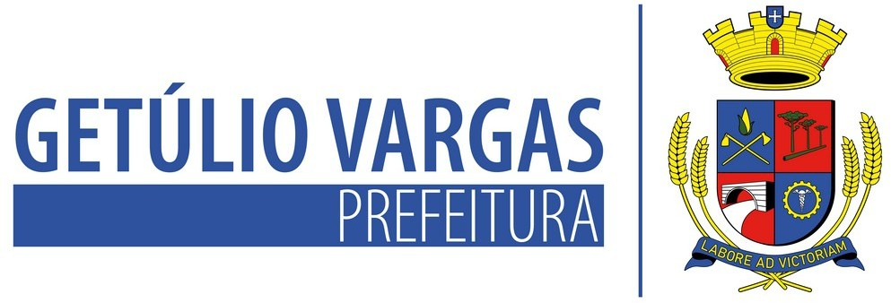

LEI Nº 6.203 DE 15 DE SETEMBRO DE 2023

Autoriza a abertura de Crédito Adicional Especial no orçamento do exercício de 2023 e dá outras providências.

MAURICIO SOLIGO, Prefeito Municipal de Getúlio Vargas, Estado do Rio Grande do Sul, faz saber que a Câmara Municipal de Vereadores aprovou e ele sanciona e promulga a seguinte Lei:
Art. 1º Fica autorizada a abertura de crédito adicional especial no orçamento do exercício de 2023, no valor de R$ 10.176,00 (dez mil, cento e setenta e seis reais), na seguinte classificação orçamentária:

Órgão | Função | Programa | Subprograma | Projeto | Rubrica | FR | Recurso Desdobramento | Valor
10.04 | 10 | 301 | 0019 | 2.248 | 3.3.90.39.00.000 | 1600 | 4500 | R$ 10.176,00

Art. 2º Servirá de recursos para dar cobertura ao crédito aberto pelo artigo anterior, a receita proveniente da transferência do Fundo Nacional de Saúde, no valor de R$ 10.176,00 (dez mil, cento e setenta e seis reais).
Art. 3º As disposições da presente Lei e a meta de manutenção do Programa Saúde na Escola, cujos recursos se originam de repasses do Fundo Nacional de Saúde, ficam inclusas no PPA e LDO vigentes, assim especificada:

Descrição da ação: | Manutenção do Programa Saúde na Escola
Objetivo e detalhamento da ação: | Tem por finalidade de contribuir para a formação integral dos estudantes da rede pública de educação básica por meio de ações de prevenção, promoção e atenção à saúde.

Art. 4º Esta Lei entrará em vigor na data de sua publicação.

PREFEITURA MUNICIPAL DE GETÚLIO VARGAS, 15 de setembro de 2023.

MAURICIO SOLIGO,
Prefeitura Municipal.

Registre-se e Publique-se.

RAULIQUENIA GRADIN,
Secretária de Administração em substituição.

Esta Lei foi afixada no Mural da Prefeitura, onde são divulgados os atos oficiais, por 15 dias a contar de 18/09/2023.

Av Firmino Girardello, 85 - Getúlio Vargas - Rio Grande do Sul – 99900-000 administracao@pmgv.rs.gov.br

